Liste des membres du bureau

Et Pourtant Ça Tourne - Association loi 1901

Suite à au conseil d’administration et à l’assemblée générale du 22/01/2024 il est acté par les présents procès verbaux que les membres du bureau de l’association “Et Pourtant Ça Tourne” sont :

Président ESPOSITO Romain  07 69 71 45 13  resposito.pro@gmail.com  45 boulevard Soult 75012 Paris  Université Sorbonne Nouvelle  Double-licence Théâtre Cinéma-Audiovisuel | Trésorier TOVONDAHY Hélios  06 51 16 86 28  helios.tvdy@gmail.com  25 rue Traversière 77380 Combs la Ville  Université Sorbonne Nouvelle  Licence Cinéma-Audiovisuel
Secrétaire MALOJO Hugo
07 82 97 27 42
hugo.malojo@gmail.com
2 rue des Sainfoinds 77380 Combs la Ville
Université Paris Panthéon-Assas
Licence Information-Communication

Ils exercent leur activité en qualité de membres du Bureau.

Cette liste a été approuvée par le Conseil d’Administration le 22/01/2024.

Le Bureau ;
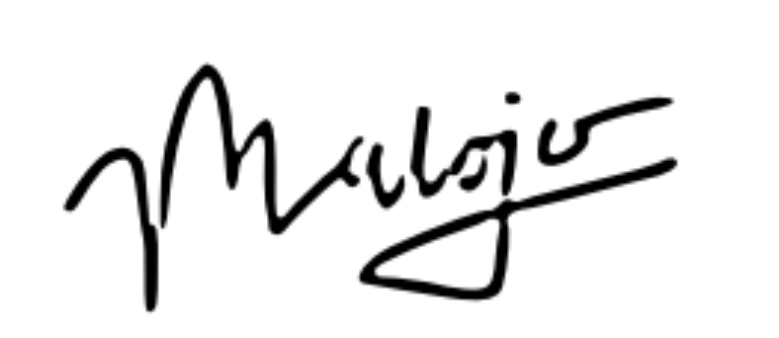
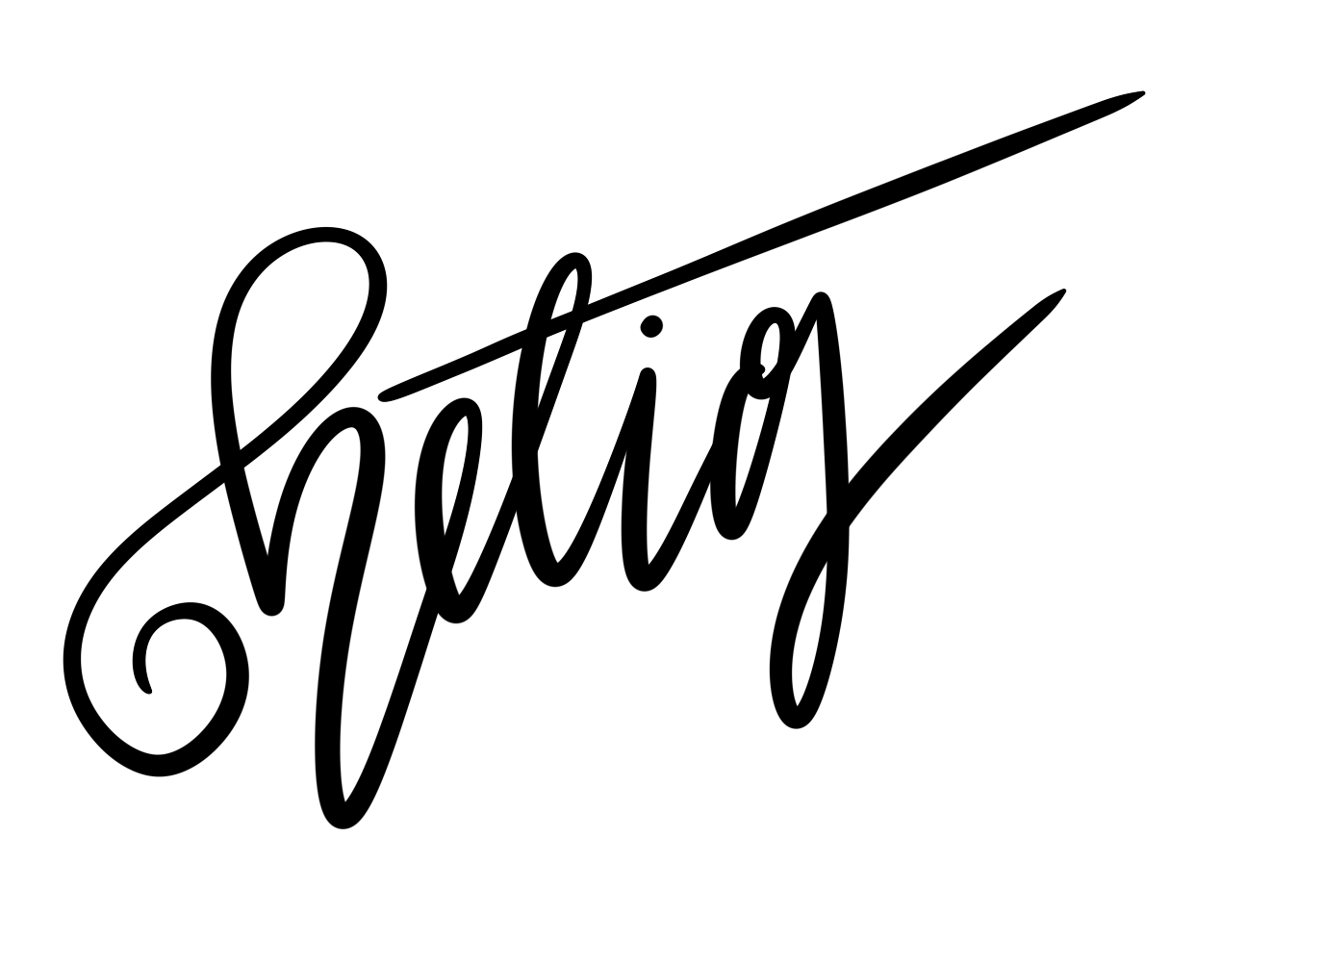
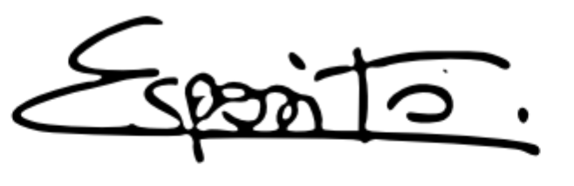
ESPOSITO Romain ; TOVONDAHY Hélios ; MALOJO Hugo ;

